Pressemitteilung
Troubleshooting mit erfahrenen Heißkanal-Praktikern:
Serviceteam von Oerlikon HRSflow löst (fast) jede Aufgabe
San Polo di Piave/Italien und Raunheim, September 2022 – Oerlikon HRSflow hat in der Region DACH ein Serviceteam installiert, dessen Mitglieder allesamt Heißkanal-Spezialisten mit langjähriger Erfahrung beim Abmustern von Spritzgießwerkzeugen und in der Prozessführung sind. Auf der Basis dieses gebündelten Know-hows ist der Weg von der Problemstellung durch den Kunden bis zur anwendungstechnischen Lösung vor Ort meist kurz.
Oerlikon HRSflow, ein führender Entwickler und Hersteller anspruchsvoller und innovativer Heißkanalsysteme für das Spritzgießen, legt Wert darauf, Störungen im Produktionsablauf bei Kunden schnell und kompetent abzustellen. Service und Application Manager Klaus Keller, der Leiter des für die Region zuständigen Serviceteams, unterstreicht besonders die Tatsache, dass dabei der gesamte Heißkanal-Spritzgießvorgang im Fokus steht: „Früher beinhaltete die Servicetätigkeit hauptsächlich das Wechseln, Instandsetzen und Justieren der Heißkanalkomponenten. Natürlich gehört das weiter zu unseren Kernaufgaben, aber unser neuer Ansatz geht weit darüber hinaus. So können unsere erfahrenen Anwendungstechniker oft Problemlösungen in Form von Empfehlungen anbieten, die bei der Werkstoffwahl anfangen und über die konstruktive Auslegung des Werkzeugs einschließlich des Heißkanals bis zur Prozessführung der gesamten Maschine reichen.“
Aktuell besteht das Serviceteam von Oerlikon HRSflow für die Region DACH aus Klaus Keller und vier Außendienstmitarbeitern, die von verschiedenen Standorten in Deutschland aus täglich im Einsatz vor Ort sind, sowie einer Mitarbeiterin, die die Lagerhaltung organisiert und den kurzfristigen Versand von Ersatzteilen sicherstellt. Externen Support erhält das Team von zwei deutschsprachigen Mitarbeitern am italienischen Firmensitz in San Polo di Piave, die von dort aus Zugriff auf das weltweit vorhandene Wissen und die technischen Möglichkeiten des Unternehmens haben. Darüber hinaus steht dem Team die unternehmenseigene, weltweit permanent aktualisierte Datenbank mit Hinweisen zur Fehleranalyse und -behebung zur Verfügung. Eine Wochenend-Hotline organisiert schnellstmögliche Hilfe auch außerhalb der üblichen Arbeitszeiten.
Auf wachsende Komplexität ausgerichtet
Ein Auslöser für die deutliche Ausweitung des Service-Angebots ist die zunehmende Komplexität des Spritzgießprozesses, wie das Beispiel von Kfz-Sichtteilen wie Frontends zeigt. Deren Abmessungen und damit das Schussvolumen sind in den vergangenen Jahren erheblich gewachsen, und die E-Mobilität, die oft ohne Kühlergrilleinsätze auskommt, wird diese Entwicklung noch verstärken. Dabei fordert die Branche die Minimierung der Nacharbeit, so dass etwa Oberflächenfehler wie Bindenähte, die früher unter der Lackierung verschwanden, heute nicht mehr zulässig sind. Beide Faktoren – Größe und Qualität – erfordern den Einsatz von kaskadierten Heißkanalsystemen mit mehreren Einspritzpunkten und einer feinfühligen Ausbalancierung der jeweiligen Einspritzvolumina und -zeiten. Die Service-Mitarbeiter von Oerlikon HRSflow haben das Wissen und die Erfahrung, um alle einflussnehmenden Parameter in die Lösung einzubeziehen und Kunden bei der Erfüllung solch anspruchsvoller Anforderungen gesamtheitlich zu helfen.
Dazu Keller weiter: „Wie die Praxis zeigt, erweitert unser erst kürzlich in den Markt eingeführtes FLEXflow Evo-System die Möglichkeiten unseres Service-Teams nochmals deutlich. Mit dieser Technologie für servo-elektrisch angetriebene Nadelverschlusssysteme können wir die Bewegung und den Hub der Düsennadeln so feinfühlig steuern, dass sich damit viele Qualitätsprobleme ohne Änderungen der anderen den Prozess beeinflussenden Komponenten lösen lassen.“
Über Oerlikon HRSflow
Oerlikon HRSflow (www.oerlikon.com/hrsflow), Teil der Schweizer Technologiegruppe Oerlikon und seiner Polymer Processing Solutions Division, hat seinen Sitz im italienischen San Polo die Piave und ist auf die Entwicklung und Fertigung anspruchsvoller und innovativer Heißkanalsysteme für das Spritzgießen spezialisiert. Der Geschäftsbereich beschäftigt rund 1.000 Mitarbeiter und ist in allen großen internationalen Märkten vertreten. Oerlikon HRSflow fertigt die Heißkanalsysteme an seinem Europäischen Hauptsitz in San Polo di Piave/Italien, seinem asiatischen Hauptsitz in Hangzhou/China sowie an seinem Standort Byron Center in der Nähe von Grand Rapids (MI)/USA.
Weitere Informationen:  Grit Reifer  Marketing Manager Oerlikon HRSflow D-A-CH  HRSflow GmbH  Am Prime-Parc 2A, D-65479 Raunheim  Mobil: +49 160 7407058  grit.reifer@oerlikon.com  www.oerlikon.com/hrsflow | Bitte senden Sie Belegexemplare an:  Dr.-Ing. Jörg Wolters  Konsens PR GmbH & Co. KG  Im Kühlen Grund 10, D-64823 Groß-Umstadt  Tel.: +49 6078 9363 0,  mail@konsens.de  www.konsens.de
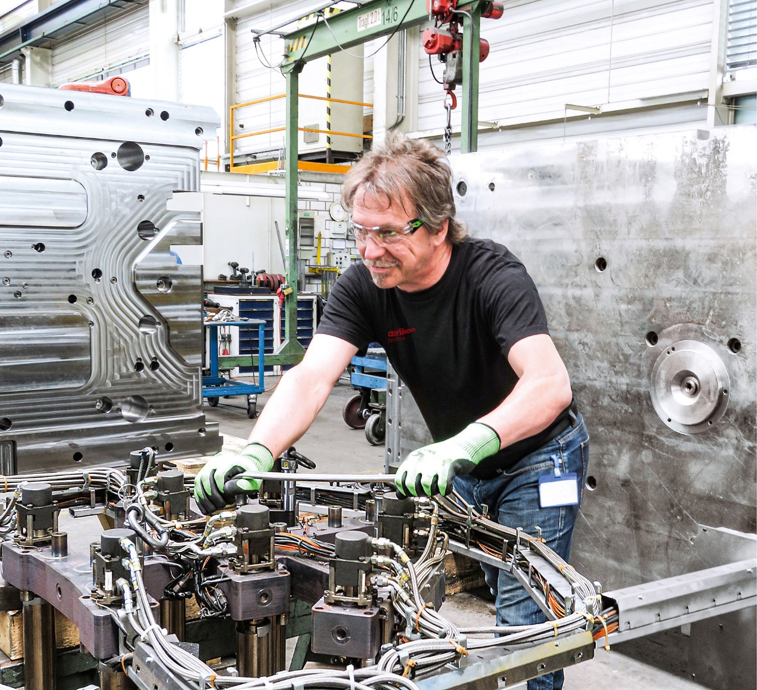
Kein Problem mit kniffligen Aufgaben: Erfahrene Servicetechniker von Oerlikon HRSflow begleiten vor Ort den Einbau kompletter Heißkanalsysteme in das Werkzeug und überprüfen anschließend die anforderungsgerechte Funktion. © Oerlikon HRSflow
Den Text und das Bild dieser Pressemitteilung finden Sie als Download unter https://www.konsens.de/hrsflow

